МЕБЕЛЬ
Тематический словарь
Буфет, ванная, гостиная, деревянный, детская, детский, диван, журнальный стол, книжный шкаф, комод, компьютерный стол, кресло, кресло-кровать, кровать, кухонная плита, кухня, кухонный, кушать, лежать, ломать, метла, мягкая мебель, мягкий, отдых, отдыхать, подметать, поломка, прихожая, протирать, пылесос, пылесосить, пыль, сервант, сидеть, складной, стеллаж, стиральная машина, стол, стул, софа, спальня, спальный, спать, стул, табурет, тумба, телевизор, чинить, швабра, шкаф, утюг, холодильник.
Веселая зарядка для пальчиков
Поочередно, начиная с указательного пальца, соединять все пальцы с большим на каждый ударный слог.
Здесь у нас столовая,
Вся мебель в ней дубовая.
Вот это стул – на нем сидят,
Вот это стол – на нем едят.
Выполни действия с игрушкой
Предложите ребенку положить игрушку:
на стул, под стул, за стул, около стула, между стульями, перед стулом, поднять над стулом.
Назови ласково
Стол –...
Стул –...
Диван –...
Кровать –...
Шкаф –...
Назови части целого
У стула есть... (4 ножки, сидение, спинка)
У шкафа есть...
У дивана есть...
Подбери признак
Стол (какой?) — письменный, ...
Кресло (какое?)—удобное,...
Кровать (какая?) — детская, ...
Стулья (какие?) — плетеные, ...
Употреби слово в нужной форме
Что? – Стол.
В доме нет чего?...
Я подошел к чему? ...
Накрывать что?...
Ваза стоит на чем?...
Кошка сидит под чем?...
Измени по образцу
Шкаф из дерева – деревянный.
Кровать из железа –...
Кресло из кожи – ...
Стулья из пластмассы – ...
Подбери парное слово
Посуда – сервант, одежда –... (шкаф/комод).
Обедать – стол, спать – ... (кровать/диван/кресло).
Измени по образцу
Стол – столы.
Диван –...
Кровать –...
Шкаф –...
Стул –...
Отгадай загадки
На стул не очень я похож –
Побольше и помягче.
На мне приятно отдохнуть,
А если хочется поспать,
То превращаюсь я в кровать.
(Кресло)
У стены – большой и важный
Дом стоит многоэтажный.
Мы на нижнем этаже
Всех жильцов прочли уже.
(Книжный шкаф)
В гостиной комнате стою,
Ходить я вовсе не могу.
Когда устанете гулять,
Вы можете сесть и отдыхать.
(Диван)
Запомни пары слов
Прочитайте ребенку пары слов. Обратите внимание ребенка на то, что слова связаны между собой по смыслу. Затем назовите первые слова пар, а ребенку предложите вспомнить вторые слова.
Стул – кресло.
Завтрак – стол.
Сны – кровать.
Диван – семья.
Шкаф – холодильник.
Одежда – комод.
Секретер – ученик.
Телевизор – тумбочка.
Доскажи словечко
Я хозяйкам очень нужен,
Я с посудой очень дружен.
Я посуде всякой рад,
Называюсь я... (сервант)
В квартире нашей – новый дом,
Живет посуда в доме том.
В нем место есть и для конфет,
Он называется... (буфет)
Какое слово самое короткое?
Кресло, сервант, стул, кровать.
Закончи предложения
У меня дома в кухне стоит...
В кухне не увидишь...
Для спальни купили...
В гостиной у двери стоит...
Сосчитай до пяти
Один книжный шкаф – два книжных шкафа,...
Один детский стульчик –...
Одно новое кресло –...
Что общего и чем отличаются?
Стол и стул.
Стул и кресло.
Диван и кресло.
Тумбочка и комод.
Шкаф и сервант.
Подбери признак / действие
Стол (какой?) – обеденный, деревянный,...
Стол (что можно с ним сделать?) – переставить, вытереть, ...
Собери предложение
Пролил, стол, на, молоко, малыш.
Диване, на, сидит, семья, вся.
В, бабушка, кресле, сидит, вяжет, и, носки.
Хитрые вопросы
Может ли стоять стол, у которого отвинтили две ножки? Почему?
Во что превратится:
- стул без спинки;
- диван без спинки;
- стол без ножек?
Рис. 78. Что лишнее? Объясни почему.
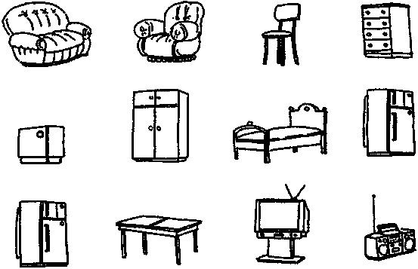
Рис. 79. Ваза стоит не на столе и не на полке. Чайник стоит не на полке и не в серванте. Где стоит кувшин? Расставь посуду с помощью стрелок.
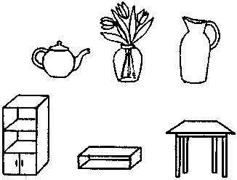
Рис. 80. Покажи стрелочками, на каком стуле сидит каждый из гномов.
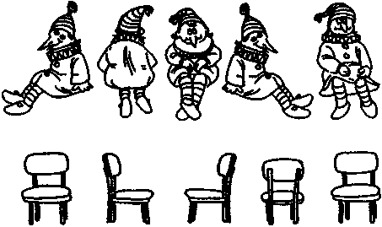
Рис. 81. Нарисуй такие полки в шкафах, как на образце.
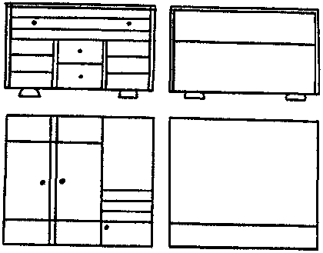
Рис. 82. Дорисуй узоры на ковре.
